 | РЕГИСТРАЦИОНЕН ФОРМУЛЯР
  Югозападен университет  “Неофит Рилски” | НАУЧНА КОНФЕРЕНЦИЯ  С МЕЖДУНАРОДНО УЧАСТИЕ  ЛИНГВИСТИКАТА:  ИСТОРИЯ, ПРЕДИЗВИКАТЕЛСТВА, ПЕРСПЕКТИВИ  9 – 10 май 2013, Благоевград, УЦ “Бачиново”  по повод 80-годишнината на проф. славчо петков | 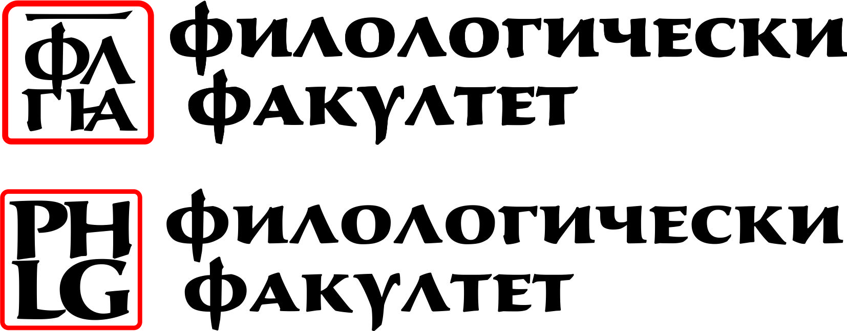  Филологически факултет  http://philo.swu.bg/  Катедра по български език

Име: (изписване на баджа) .........................................................................................................................................
Организация / Университет: .........................................................................................................................................
Адрес за кореспонденция: ..........................................................................................................................................
(град пощенски код улица №)
Държава: ..................................................... Телефон: ...................................... Факс: .............................................
Ел. поща: ............................................................................................

I. ТАКСИ ЗА УЧАСТИЕ:
- Регистрационни такси: (Всички такси на място се заплащат в левове.) В цената са включени:
Материали за конференцията, сборник с публикации, сертификат за участие, кафе-паузи

Моля, отбележете Вашата регистрация: | РЕГИСТРАЦИЯ  (на място)
Участници | ❒ 80.00 лв. (40 €)
Участници (българи) | ❒ 40.00 лв.
Студенти, докторанти и пенсионери | ❒ 30.00 лв.

* Всички участници, които желаят да получат фактура, превеждат сумата по банков път (вж. сметката по-долу във формуляра). Останалите заплащат на място.

банкова информация: | Адрес за регистрация:
Бенефициент: ЮЗУ “Неофит Рилски”  Банка: Първа Инвестиционна банка - Благоевград  Сметки: Лева: BG73FINV91503115415518  Евро: BG43FINV91503415415524  BIC: FINVBGSF  Основание за плащане:  Конференция по лингвистика - участник - ......... (име, фамилия). | Югoзападен университет “Неофит Рилски”  Катедра по български език - За конференцията  ул. “Иван Михайлов” 66,  2700 Благоевград  Fax: +359-73-88 55  Email: lingvistika@swu.bg

- Социална програма (по желание):

❒ Официална вечеря (09.05.2013 г., четвъртък): 25.00 лв.
(плаща се на място)
* Заявена вечеря не се отказва след 5 май!

II. Настаняване:
Резервация за хотела на ЮЗУ в УЦ “Бачиново” можете да направите само тук!
Моля, отбележете Вашето желание за вид настаняване, вид хранене, брой гости и нощувки (цените са в левове).

Вид настаняване без хранене (ОВ) | Ед. цена | Брой нощувки | Брой гости | Дати (от/до) | Хранене (на ден) | Ед. цена | Брой гости | Дати (от/до)
Единична стая | 30.00 | 30.00 |  |  | Закуска | 5.50
Двойна стая за единично ползване | 30.00 | 30.00 |  |  | Закуска, обяд и вечеря (пакет) | 25.00
Легло в двойна стая | 18.00 | 18.00 |  |  | * Всички плащания по настаняването и храненето се извършват на място!
Апартамент (2-4 души) | 60.00 | 60.00

Информация и снимков материал за УЦ “Бачиново”: http://www.swu.bg/university-profile/bachinovo.aspx

ІІ. Научни доклади (Работни езици на конференцията – български, другите славянски езици и английски)

3. ЗАПОМНЕТЕ ТЕЗИ ДАТИ:
Краен срок за изпращане на регистрационен формуляр и резюме (до 200 думи) - 20 март 2013
Съобщение за одобрение на база резюме - до 1 април 2013
Плащане по банков път - до 10 април 2013
Изпращане на пълния текст на доклада - до 15 юли 2013

Резюмето се изпраща в отделен файл и съпътства регистрационния формуляр!

От организационния комитет:

Доц. д-р Лъчезар Перчеклийски
Гл. ас. д-р Биляна Тодорова
Гл. ас. д-р Гергана Падарева-Илиева
Гл. ас. д-р София Мицова
Гл. ас. д-р Радослав Цонев

